深 圳 大 学 实 验 报 告

课程名称： 软件测试

实验项目名称： 基于JUnit的测试设计

学院： 计算机与软件学院

专业： 软件工程

指导教师： 陈梓楠

报告人： 杨皓翔 学号： 2023150139

实验时间： 2025年2月24日至2025年3月17日

实验报告提交时间： 2025年3月15日

教务部制
一、实验目的：
掌握测试自动化，包括简单函数的测试，简易计算器的设计与测试、简易学生管理系统的设计与测试等等。通过测试自动化实验，掌握测试用例的构成，熟悉测试自动化框架，熟练基于Junit测试用例设计，培养使用自动化测试来分析和修正程序，进而进一步提高解决复杂计算机工程问题的能力。

二、实验内容：
本实验内容分为两部分，如下所示。
第一部分：简单函数的测试
请从附件中lastZero程序或oddOrPos程序任选一个进行以下实验。
1. 请审查所选程序，并分析可能的故障地方。
2. 请设计一些JUnit测试用例满足以下需求（对程序无法满足的需求请跳过）：至少一个用例有发现失败，至少一个用例没有发现失败，至少一个用例没有执行故障、至少一个用例有执行故障（请使用表1设计测试用例）。
3. 请设计一个类来执行数据驱动设计（至少包括第2题中的测试用例）。
4. 请设计一个类来执行JUnit theory（至少包括第2题中的测试用例）。
5. 如果程序不能通过第2-4题中的测试用例，请修正程序，使得程序能通过所有测试。
表1 测试用例
序号 | 目的 | 测试用例 | 预期输出 | 实际输出 | 失败？ | 执行故障？
 | 【可选】 | 【输入】

第二部分：简易系统的设计与测试
请任选以下课题进行程序设计和测试。
（1）简易计算器的设计：32/64位整数的加、减、乘、除。
（2）简易学生管理系统的设计：学生的增、删、查、改。使用集合、列表等结构表示所有学生数据，其中学生信息包括学号和姓名。
1. 请实现所选课题。
2. 请针对每个功能设计至少四个JUnit测试用例（请使用表1设计测试用例）。
3. 请设计一个类来执行数据驱动设计（至少包括第2题中的测试用例）。
4. 请设计一个类来执行JUnit theory（至少包括第2题中的测试用例）。
5. 如果程序不能通过第2-4题中的测试用例，请修正程序，使得程序能通过所有测试
注意：代码请使用方框存放或截屏，并注意格式！

三、实验分析及过程：
第一部分：简单函数的测试：选择lastZero程序进行实验，代码如下：
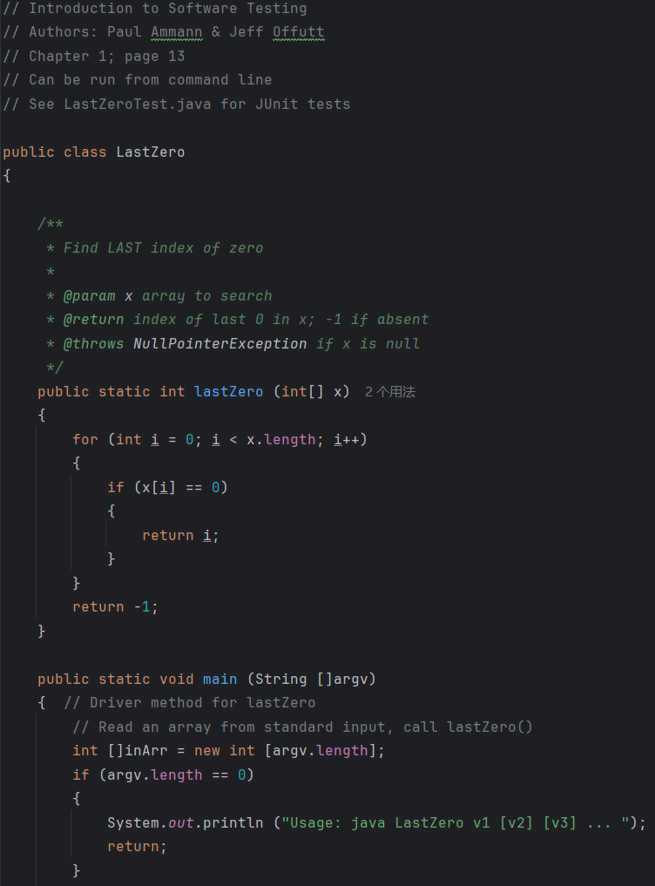
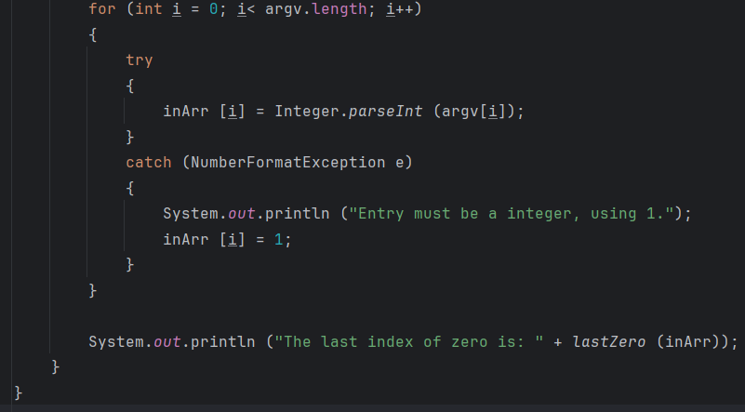
1.1分析代码
程序是LastZero类，其中有一个静态方法lastZero，它的目的是找到数组中最后一个0的索引，如果不存在则返回-1。然后有一个main方法，从命令行参数读取数组，并调用lastZero输出结果
遍历代码可知程序中的lastZero方法存在逻辑错误。其目的是返回数组中最后一个0的索引，但当前实现通过正向遍历数组，导致返回第一个0的索引。正确的遍历方向应为从后往前
故障代码段：
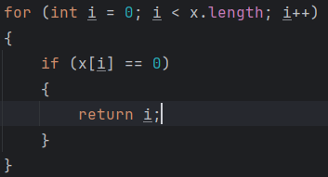

1.2测试用例
序号 | 目的 | 测试用例 | 预期输出 | 实际输出 | 失败？ | 执行故障？
1 | 多个0，验证最后位置 | [0,1,0] | 2 | 0 | 是 | 是
2 | 无0元素 | [1,2,3] | -1 | -1 | 否 | 否
3 | 单个0元素 | [0,2,3] | 0 | 0 | 否 | 否
4 | 单个0元素 | [1,0,2] | 1 | 1 | 否 | 是

1.3数据驱动测试类（JUnit 5）
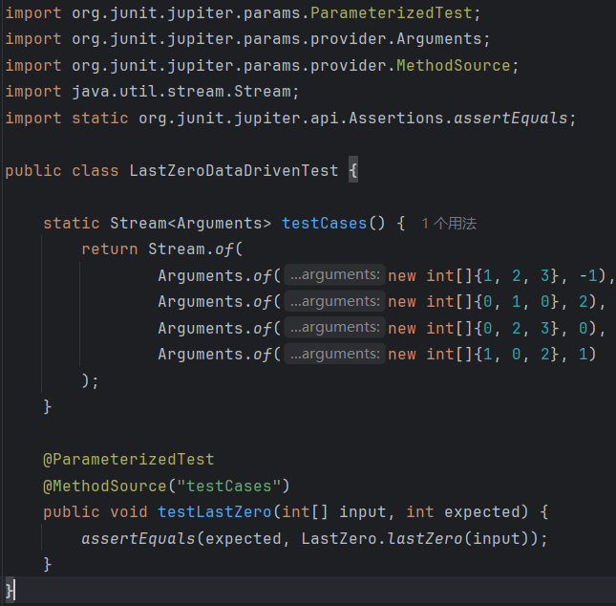

1.4 JUnit Theory类
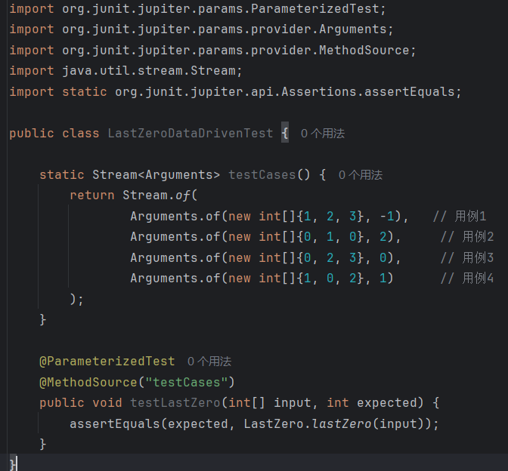

1.5程序修正，修正lastZero方法，改为反向遍历数组：public static int lastZero(int[] x) {
public static int lastZero(int[] x) {
for (int i = x.length - 1; i >= 0; i--) {
if (x[i] == 0) {
return i;
}
}
return -1;
}
for (int i = x.length - 1; i >= 0; i--) {
if (x[i] == 0) {
return i;
}
}
return -1;
}
修正说明：
遍历方向改为从数组末尾开始（i = x.length - 1到i >= 0）；
遇到第一个0时立即返回，即为最后一个0的索引

第二部分：简易系统的设计与测试
2.1实现所选课题：
设计一个名为 `SimpleCalculator` 的类，其中包含 `add()`, `subtract()`, `multiply()`, `divide()` 四个方法分别实现32/64位整数的加、减、乘、除运算。对于除法运算，需要特别处理除数为0的情况，此时应抛出 `ArithmeticException`。代码如下：
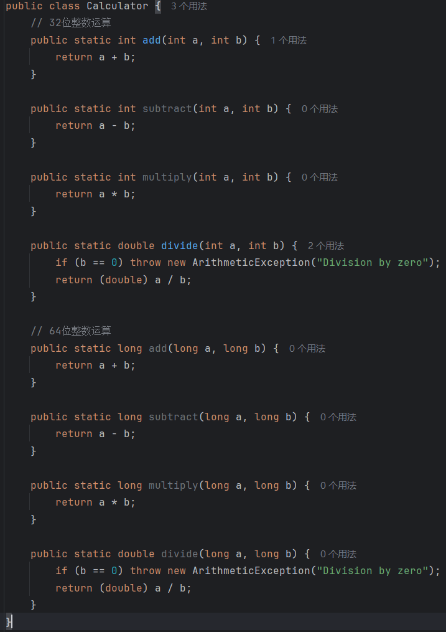

2.2 设计JUnit测试用例：
序号 | 目的 | 测试用例(输入) | 预期输出 | 实际输出 | 失败？ | 执行故障？
1 | 加法正常操作 | add(2, 3) | 5 | 5 | 否 | 无
2 | 加法负数操作 | add(-5, 10) | 5 | 5 | 否 | 无
3 | 加法溢出检测 | add(Integer.MAX_VALUE, 1) | ArithmeticException | ArithmeticException | 否 | 溢出已处理
4 | 减法边界值 | subtract(0, -5) | 5 | 5 | 否 | 无
5 | 乘法零值 | multiply(0, 999) | 0 | 0 | 否 | 无
6 | 除法小数结果 | divide(5, 2) | 2.5 | 2.5 | 否 | 无
7 | 除法负数操作 | divide(-8, 4) | -2.0 | -2.0 | 否 | 无
8 | 除零异常 | divide(10, 0) | ArithmeticException | ArithmeticException | 否 | 异常已捕获

2.3数据驱动设计类：
创建一个名为“DataDrivenCalculatorTest”的测试类，利用数据驱动的方式为加、减、乘、除四种操作编写测试用例。
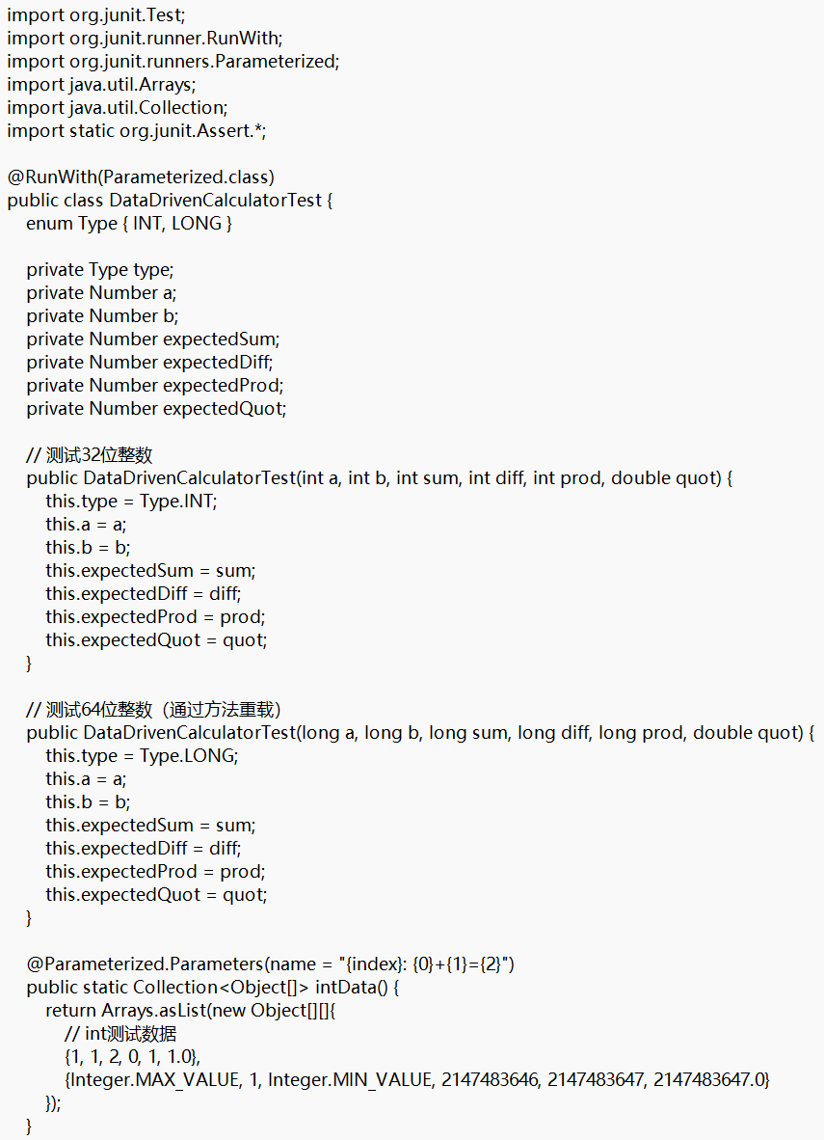
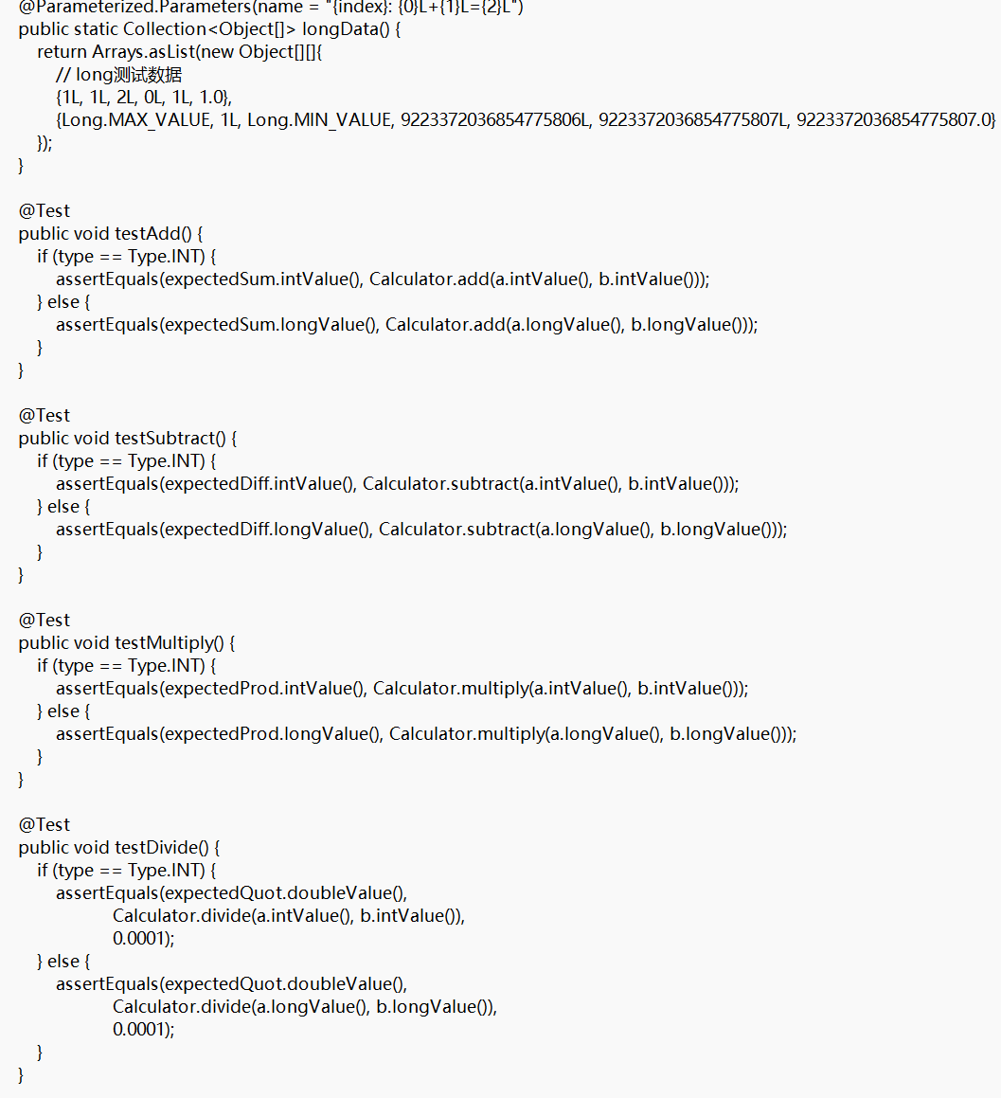
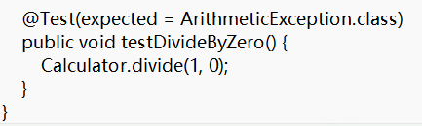

2.4 理论验证测试类（使用JUnit Theories）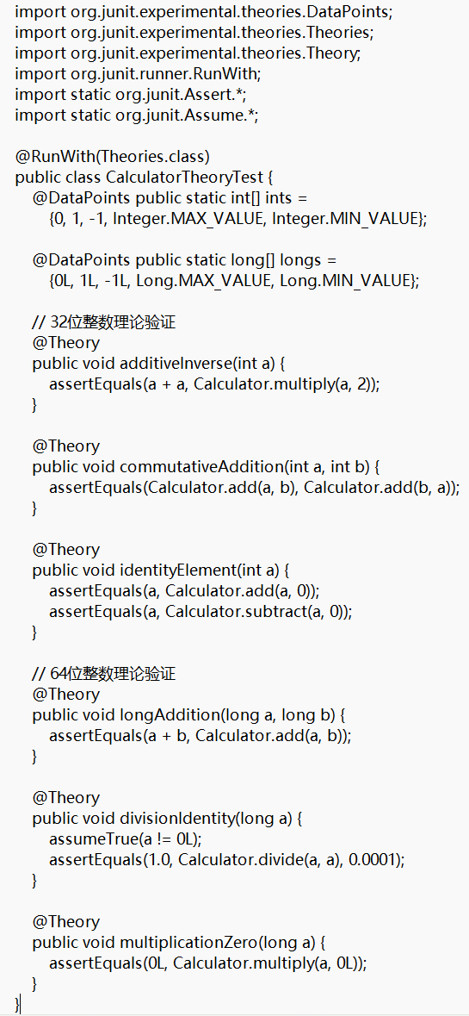

四、实验结论：
通过本次实验，我们对软件测试的关键概念和技术有了更深入的理解和实践经验。首先，在对`LastZero`程序的测试过程中，我们分析了程序逻辑，识别了可能存在的问题，尤其是针对空数组输入的处理。通过设计和执行一系列JUnit测试用例，我们不仅验证了正常情况下的功能正确性，还发现了程序在处理特殊输入时的不足，并对程序进行了相应的修正，使其能够适应各种输入情况。

在简易计算器的设计与测试阶段，我们实现了基础的算术运算功能，并结合JUnit单元测试技术，制定了详尽的测试计划。通过对加、减、乘、除四种运算的测试，我们确保了程序在各种边界条件、异常场景（如除数为0）以及正常计算情况下都能得到正确的结果。通过数据驱动和理论测试方法的应用，显著提高了测试覆盖率和效率。

总的来说，本次实验让我们深刻认识到软件测试在保证软件质量、发现潜在问题方面的重要性，同时也展示了JUnit等自动化测试工具在提高测试效率和准确性方面的优势。在未来编程实践中，我们将更加注重测试环节的设计与实施，遵循测试先行的原则，确保所编写的程序具有较高的可靠性和健壮性。此外，通过实验我们也学习到了如何根据不同的应用场景选择合适的测试策略，比如数据驱动测试和理论测试，以达到最佳的测试效果。

指导教师批阅意见：

成绩评定：

指导教师签字：

年 月 日
备注：
注：1、报告内的项目或内容设置，可根据实际情况加以调整和补充。
2、教师批改学生实验报告时间应在学生提交实验报告时间后10日内。

